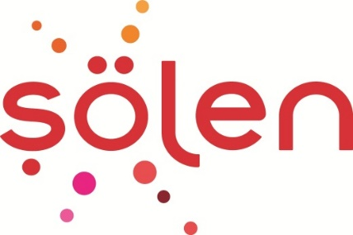
Basın Bülteni

Luppo, Ramazan ayında sımsıcak iftar sohbetlerine eşlik ediyor

LUPPO SANDVİÇ KEK AİLESİNİN
YENİ RAMAZAN REKLAM FİLMİ YAYINDA!

Türkiye’nin sevilen lezzeti Luppo, “Bir arada olmanın tadı Ramazan’da da aynı” temalı yeni reklam filmiyle tüketicisi ile buluştu.

Türkiye’nin sevilen lezzeti Luppo Sandviç Kek ailesi, Ramazan ayında da iftar sonrası içilen keyifli çaylara ve sımsıcak sohbetlere eşlik ediyor.

Ramazan ayına “Bir arada olmanın tadı Ramazan’da da aynı” temalı yeni reklam filmiyle giren Luppo, yüzde yüz çikolata kaplaması ve yumuşacık, leziz tadıyla iftar sonrası çay keyfinin eşlikçisi olmayı sürdürüyor.

Luppo’nun yeni reklam filmi Ramazan ayı boyunca TV kanallarının yanı sıra dijital mecralarda da tüketiciyle buluşacak.

Luppo ile Ramazan ayında ailece birlikte olmanın sıcaklığını dile getiren reklam filmi, Kaan Ayçe imzası taşıyor.

Reklam Filmi Linki: https://www.youtube.com/watch?v=j8GHFRvl5E8

KÜNYE
Reklam Veren: Şölen Çikolata
Reklam Veren Temsilcileri: Çiğdem Tüzüner Serim, Yasemin Özbayraktar, Mehtap Şahin, Ezgi Çetin, Nazlı Berna Çalış

ECD: Kaan Ayçe
Müşteri İlişkileri Direktörü: Ceren Su Olgaç
Reklam Yazarı: Burçin Perçin
Art Direktör: Pınar Ulus
Prodüksiyon Şirketi: KAJU ISTANBUL
Yönetmen: KAJU ISTANBUL

